Identification du principe actif d’un médicament

Document 1 : l’enquête se poursuit dans l’Yonne après l’hospitalisation d’un nonagénaire…
Des inspecteurs de l’Agence du médicament doivent se rendre ce lundi à l’usine Guéritou à la suite de l’affaire des médicaments mal conditionnés.
Le parquet a ouvert une enquête à la suite de l’hospitalisation d’un homme qui prenait depuis une dizaine de jours du paracétamol. Une boîte de ce médicament entamée a été retrouvée à son domicile, elle viendrait d’un lot mal conditionné et pourrait contenir soit de l’aspirine soit du bicarbonate de sodium à la place du paracétamol.
Dépêche Agence de presse

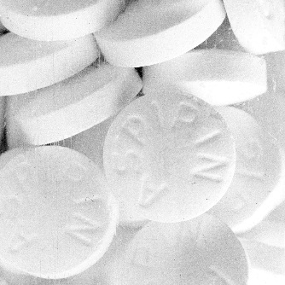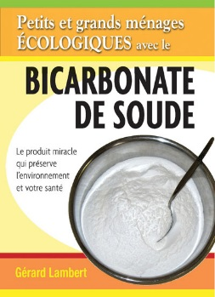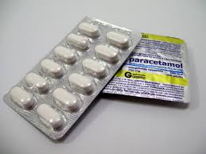

Document 2 : caractéristiques de quelques espèces chimiques
Nom | Aspirine  C₉H₈O₄ | Bicarbonate de sodium  NaHCO₃ | Eau pure | Ethanol  C₂H₆O | Paracétamol
Effet thérapeutique | Anticoagulant  Anti-inflammatoire  Antalgique  Anti-pyrétique | Anti-acide  Anti-ballonnements  Anti-flatulence  Anti-démangeaison |  |  | Antalgique  Anti-pyrétique
Température de fusion  T_{f} | 135°C | 50°C |  |  | 170°C
Solubilité dans l’eau pure  (à 25 °C) | Mauvaise | Bonne |  |  | Mauvaise
Solubilité dans l’éthanol  (à 25 °C) | Bonne | mauvaise |  |  | Bonne

Document 3 : utilisation du banc Köfler
Regarder la vidéo à partir de 2min17s
http://www.youtube.com/watch?v=5UKnz8klOJ4

Vous êtes enquêteur de la police scientifique. Quelle question vous posez-vous afin de résoudre l’enquête ?

- Sur place vous commencez une première série de tests avec votre malette d’expert.

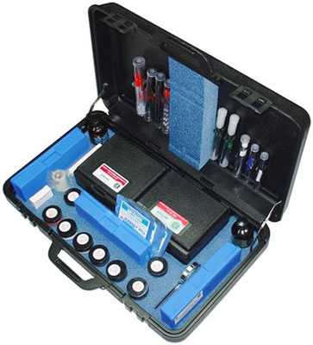 | Contenu de la malette d’expert  Papier pH  Sulfate de cuivre anhydre  Eau  Ethanol  Eau oxygénée.  Béchers.  Tubes à essais.  Pipettes.  Spatule.  Thermomètre électronique.

- En cas d’investigation plus poussée vous pouvez vous rendre au laboratoire de la police scientifique qui dispose de tout le matériel complémentaire.

Appeler le professeur pour valider

Mettre en œuvre un protocole qui permette de résoudre cette affaire.

Vous présenterez votre compte-rendu sous forme d’une carte mentale ou d’un organigramme.

